Academia de Studii Economice din București

Facultatea de Cibernetică, Statistică și Informatică Economică



Proiect - SGBD

**Gestiunea unui Service GSM**

Arsene Sabin-Marian

Grupa 1048, Seria C

**PL/SQL**

1. **Descrierea temei.**

În baza de date sunt organizate, după modelul relațional, datele cu privire la activitatea unei firme de reparații de telefoane mobile și anume a unui Service GSM.

Această bază de date conține informații despre telefoanele mobile defecte, ce urmează a fi reparate, despre componenta ce trebuie schimbată, detalii despre client, vânzările pentru fiecare client în parte, de asemenea alte accesorii ce pot fi achiziționate de aceștia, indiferent dacă doresc repararea telefonului sau nu.

Prima tabela este TELEFON, unde se găsesc următoarele atribute: COD_TELEFON (codul telefonului adus la reparat, care este și cheie primară în această tabelă), BRAND, MODEL, DEFECTIUNE.

A doua tabelă este denumită CLIENT_TEL și conține detalii referitoare la client cu următoarele coloane: COD_CLIENT(cheie primară), COD_TELEFON(cheie externă ce face legătură cu tabela TELEFON), NUME, PRENUME, NR_CONTACT. Telefonul este unic si va aparține unui singur client, însă, clientul poate să dețină mai multe telefoane.

A treia tabelă o reprezintă COMPONENTA_SCHIMBATA, având detalii despre componenta defectă a telefonului ce trebuie schimbata, cu următoarele coloane: COD_COMP (cheie primară), DENUMIRE, PRET.

A patra tabelă denumită REPARARE, aduce informații despre procesul de reparare, cum ar fi: COD_REPARARE (cheie primară), COD_TELEFON(cheie externă ce face legătură cu tabela TELEFON), COD_COMP(cheie externă ce face legătură cu tabela COMPONENTA_SCHIMBATA), DATA_INTRARE(regăsim data în care telefonul a fost adus la reparat), COST(costul suplimentar, aferent procesului de reparație, un cost în afară de prețul componentei schimbate), DURATA(numarul de zile necesare angajatului pentru a repara telefonul). Între această tabelă și TELEFON avem o relație 1:1 și anume, repararea se face pe un singur telefon, si invers, un telefon este supus unei singure reparări.

Următoarea tabelă, ACCESORII, cuprinde anumite accesorii pentru telefoane mobile cum ar fi: huse, încărcătoare, etc., de care dispune firma respectiva și care sunt puse la vânzare pentru clienți indiferent daca au un telefon de reparat sau nu. Tabela are următoarele atribute: COD_ACCESORIU(cheie primară), DENUMIRE, PRET.

Ultima tabelă, VANZARI, reține detalii despre vânzarea de accesorii făcută cu fiecare client în parte, aceasta deține atributele: COD_VANZARE(cheie primara), COD_CLIENT(cheie externă ce face legătură cu tabela CLIENT_TEL), COD_ACCESORIU(cheie externă ce face legătură cu tabela ACCESORII), DATA.

1. **Schema conceptuală**

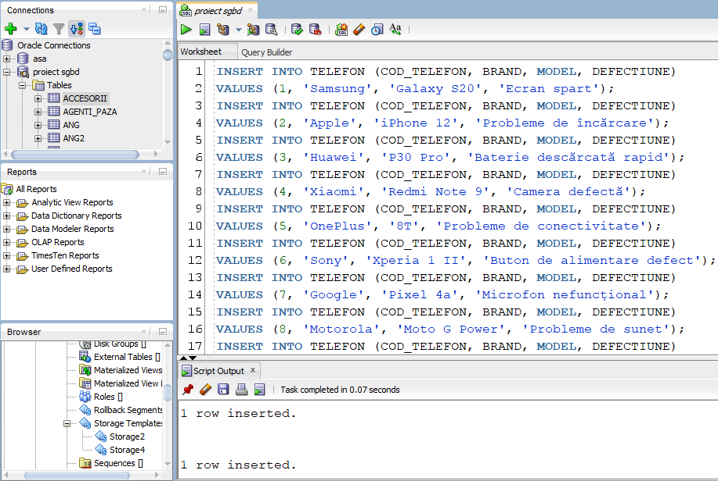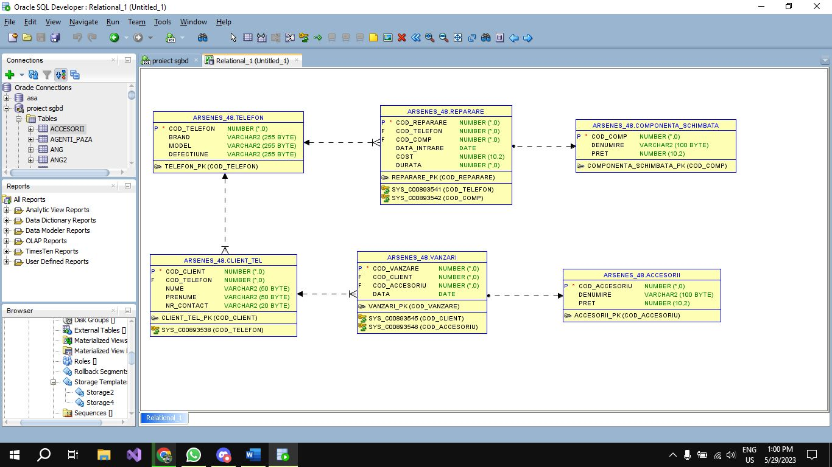

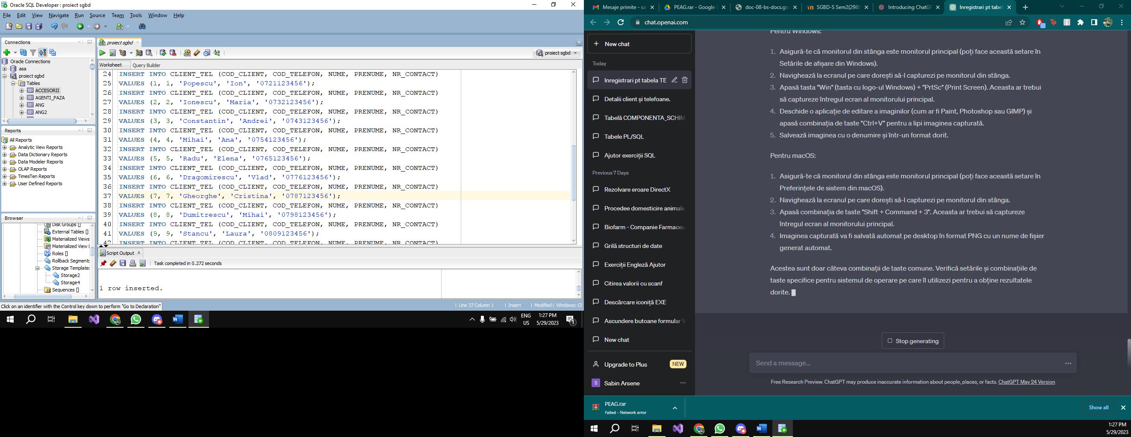

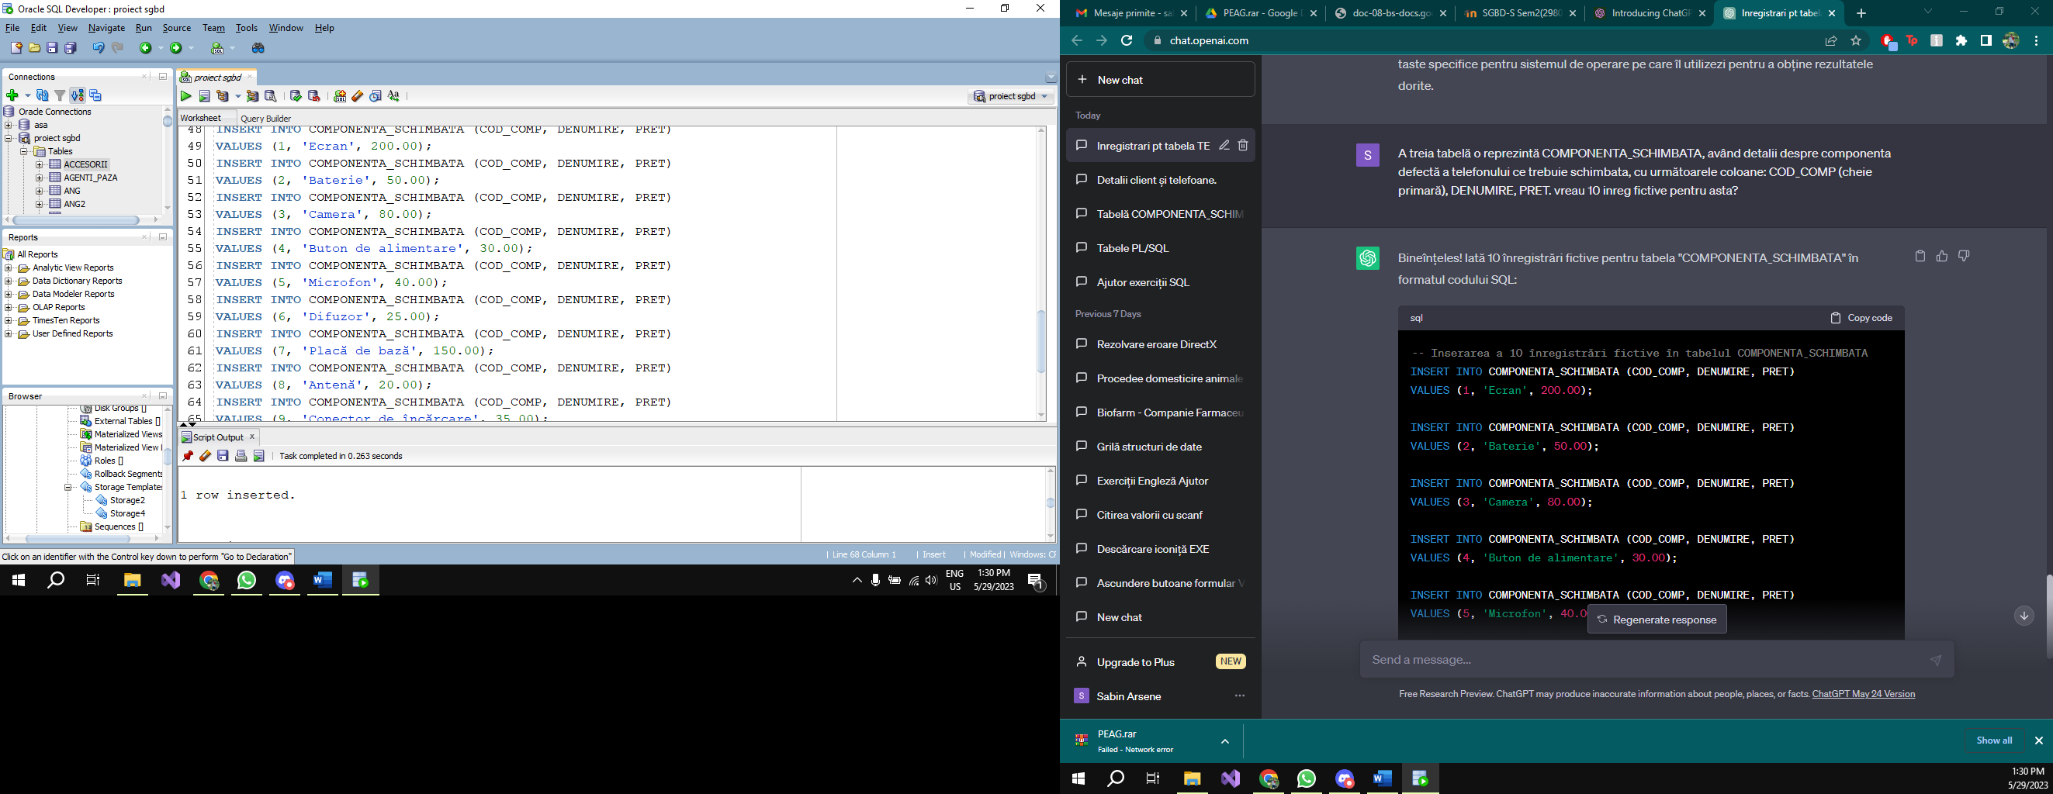

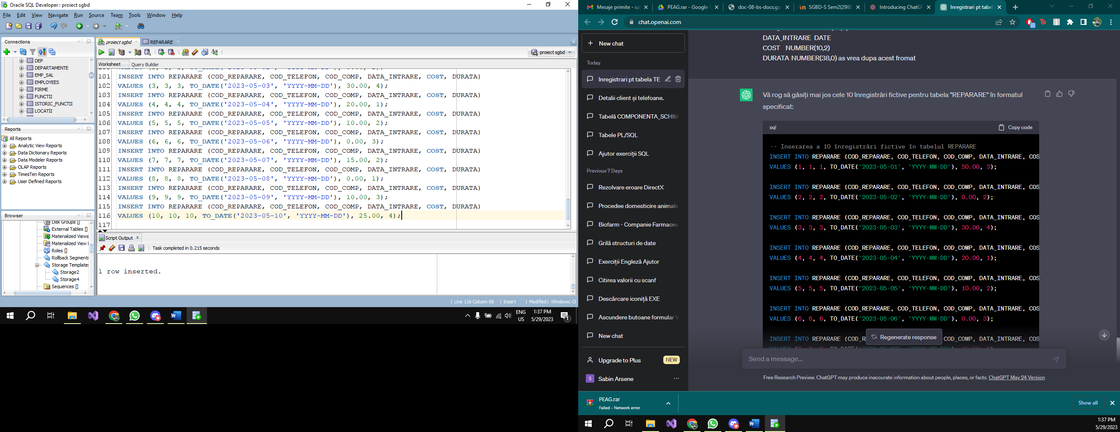

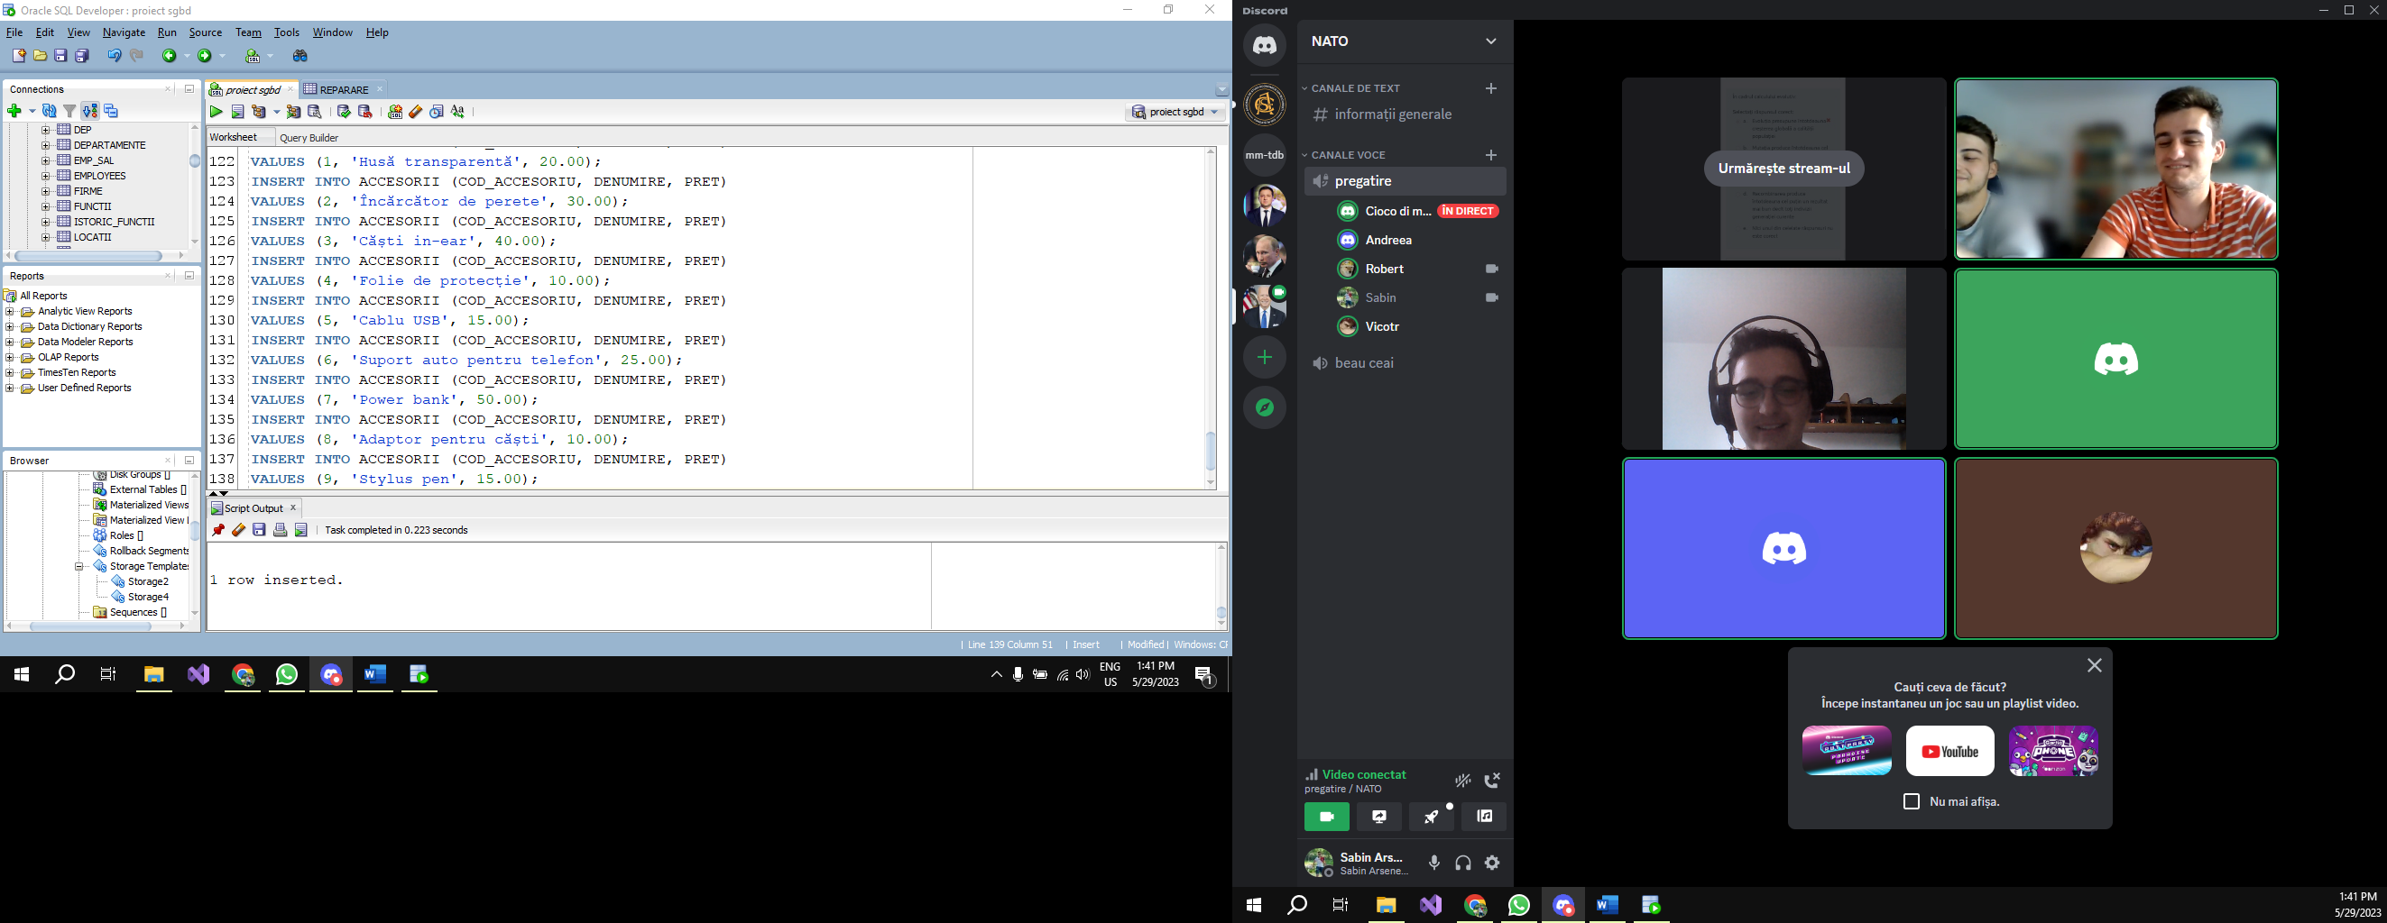

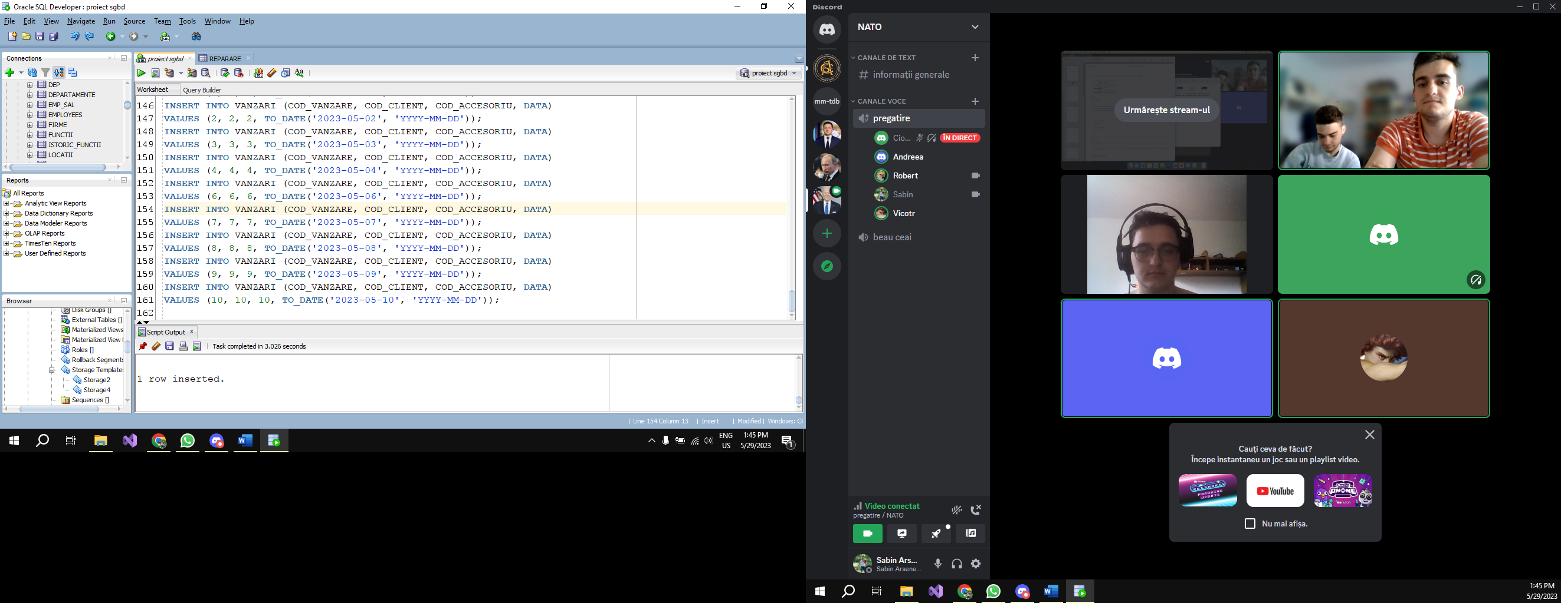

* Adăugaţi coloana ***STOC*** în tabela ***ACCESORII*** având tipul Number(3)

declare

v_sql varchar2(324);

begin

v_sql:='alter table accesorii add( stoc number(3))';

execute immediate v_sql;

end;

* Să se afișeze valoarea totala a stocului pentru accesoriul al cărui cod este citit de la tastatură.

declare

v_cod accesorii.cod_accesoriu%type:=&cod;

v_total number;

begin

select pret*stoc into v_total from accesorii where cod_accesoriu=v_cod;

dbms_output.put_line('Valoarea totala a accesoriului cu cod '||v_cod||' este '||v_total);

end;

/

* Sa se afiseze numarul componentelor cu pretul de peste 50 lei.

set serveroutput on

declare

val number;

begin

select count(*) into val from componenta_schimbata where pret>40;

dbms_output.put_line('Numarul de componente: '||val);

end;

/

1. **Structuri alternative si repetitive**

* Sa se afiseze telefoanele cu codul cuprins intre 100 si 106, mai putin pe 102 si 103.

set serveroutput on;

declare

type t_tel is record(brand varchar2(50), model varchar2(50));

v_tel t_tel;

begin

for i in 100..105 loop

if i not between 102 and 103 then

select brand, model into v_tel from telefon where cod_telefon=i;

dbms_output.put_line('Telefonul '||i||' este '||v_tel.brand||' '||v_tel.model);

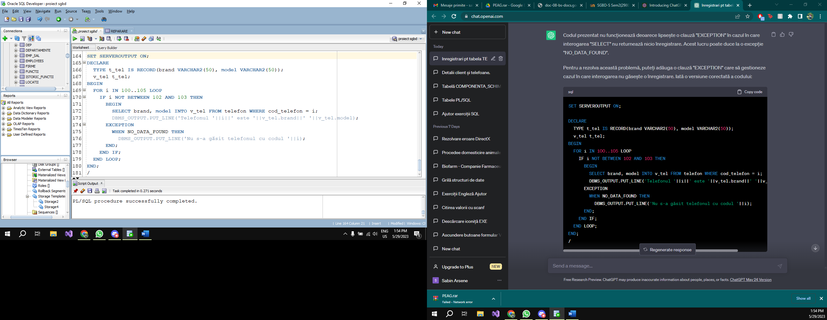 end if;

end loop;

end;

/

* Sa se afiseaze accesoriile cu stocul cuprins intre 100 si 500.

declare

type t_acc is record(cod_accesoriu number, denumire varchar2(50));

v_ac t_acc;

begin

for i in 1..5 loop

begin

select cod_accesoriu, denumire into v_ac from accesorii

where cod_accesoriu = i;

if v_ac.cod_accesoriu is not null then

dbms_output.put_line('accesoriile sunt: '||v_ac.cod_accesoriu||' '||v_ac.denumire);

else

dbms_output.put_line('nu s-au găsit accesorii pentru codul '||i);

end if;

exception

when no_data_found then

dbms_output.put_line('nu s-au găsit accesorii pentru codul '||i);

end;

end loop;

end;

/

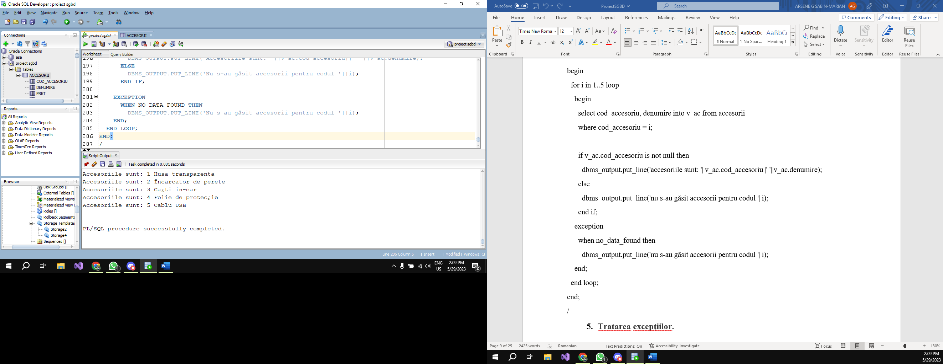

1. **Tratarea excepțiilor.**

* Creați un bloc PL/SQL pentru a selecta codul si data vanzarilor incheiate intr-un an introdus de la tastatura. Dacă interogarea returnează mai mult de o valoare sau niciuna, tratați excepția cu o rutină de tratare corespunzătoare și afișați mesajul.

declare

v_cod vanzari.cod_vanzare%type;

v_data vanzari.data%type;

v_an number:=&an;

begin

for rec in (select cod_vanzare, data from vanzari where extract(year from data) = v_an) loop

v_cod := rec.cod_vanzare;

v_data := rec.data;

dbms_output.put_line('codul vanzarii: ' || v_cod);

dbms_output.put_line('data achizitiei: ' || v_data);

end loop;

exception

when too_many_rows then

dbms_output.put_line('select returneaza mai multe linii');

when no_data_found then

dbms_output.put_line('select nu returneaza nimic');

end;

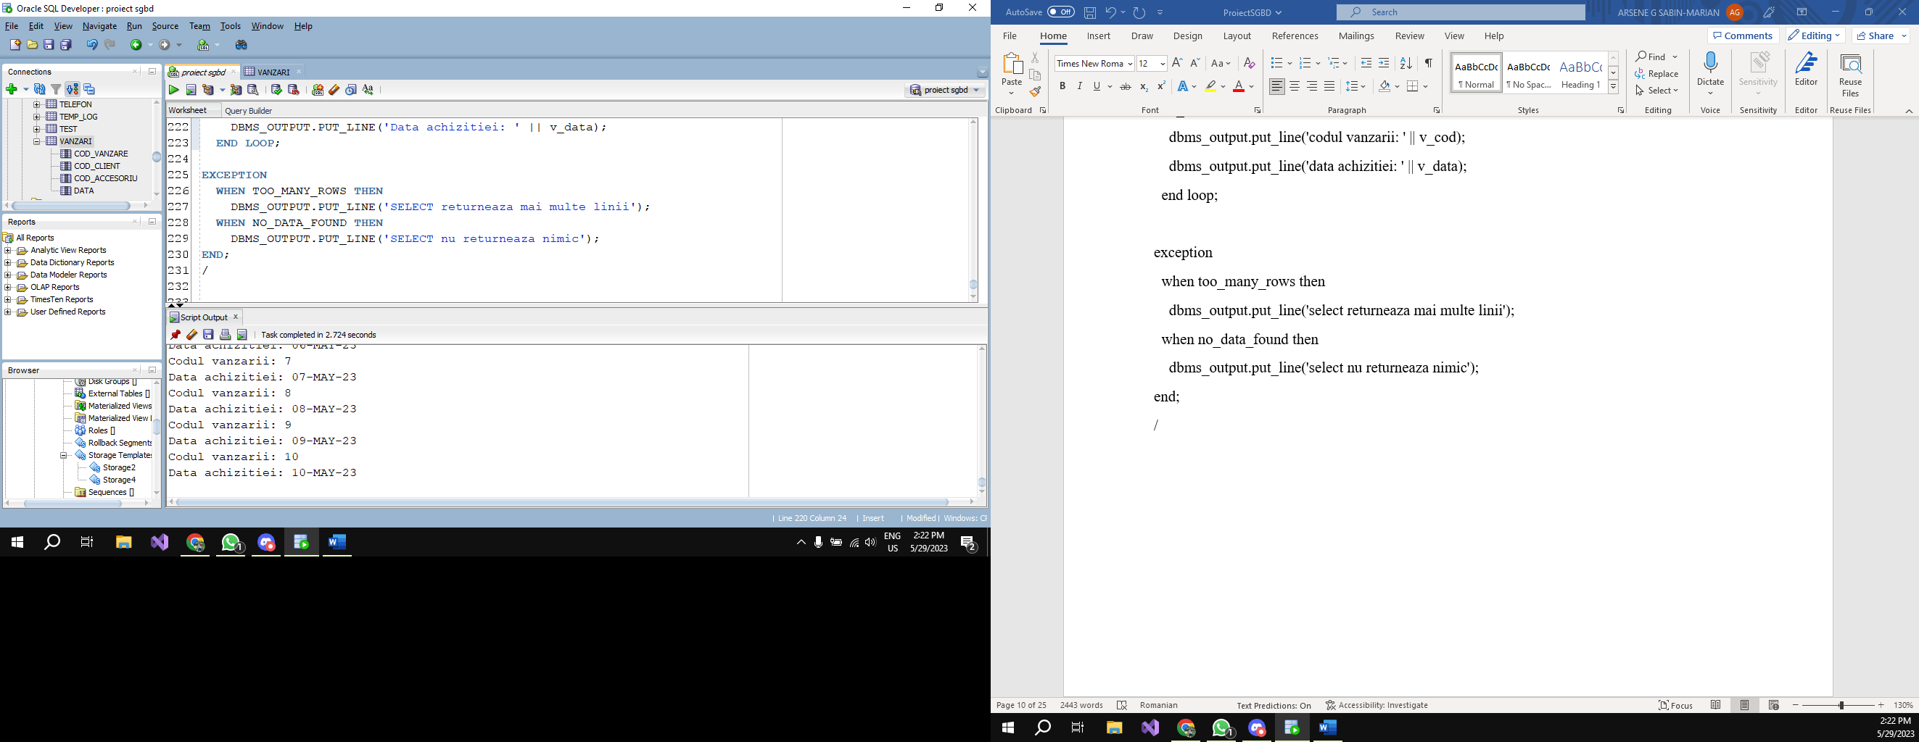/

* Creati un bloc PL/SQL prin care se dubleaza pretul accesoriului al carui cod este citit de la tastatura. În cazul în care acesta nu există (comanda UPDATE nu realizează nicio modificare) se va invoca o excepție. Tratați excepția prin afișarea unui mesaj.

set serveroutput on

declare

v_cod accesorii.cod_accesoriu%type:=&c;

update_ex exception;

begin

update accesorii set pret=2*pret where cod_accesoriu=v_cod;

if sql%rowcount = 0 then

raise update_ex;

else dbms_output.put_line('S-au actualizat '||sql%rowcount||' linii');

end if;

exception when

update_ex then dbms_output.put_line('Nu exista accesoriul cu acest cod!!!');

when others then dbms_output.put_line('A aparut o eroare '||sqlcode||

' si nu s-a putut realiza actualizarea');

end;

/

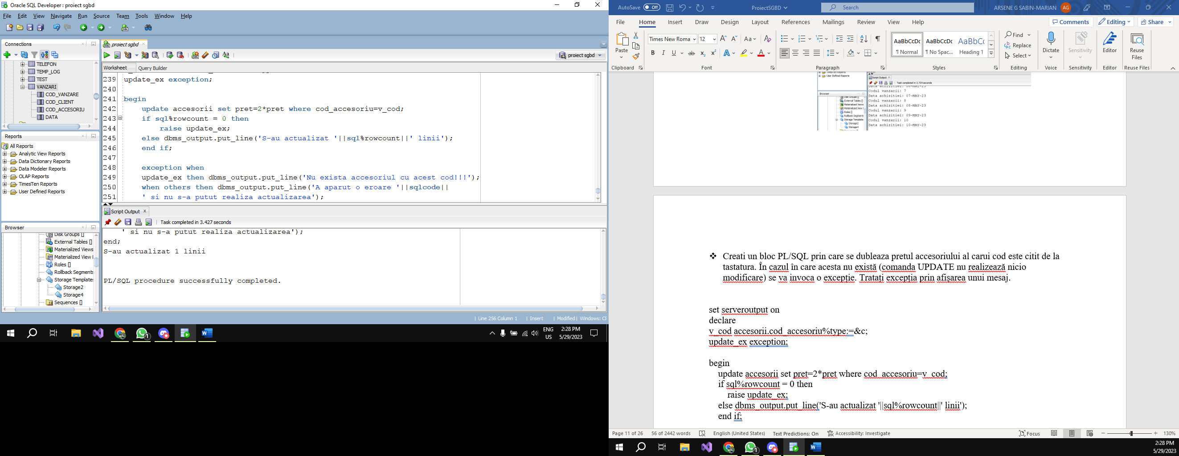

* Sa se stearga accesoriile care nu au fost niciodata vandute

set serveroutput on

declare

delete_ex exception;

begin

delete from accesorii where cod_accesoriu not in (select cod_accesoriu from vanzari);

if SQL%ROWCOUNT=0 then raise delete_ex;

else dbms_output.put_line('S-au sters '||SQL%ROWCOUNT||' accesorii');

end if;

exception

when delete_ex then dbms_output.put_line('Nu s-a sters niciun produs!');

when others then dbms_output.put_line('A aparut o eroare '||sqlcode||

' si nu s-a putut realiza actualizarea');

end;

/

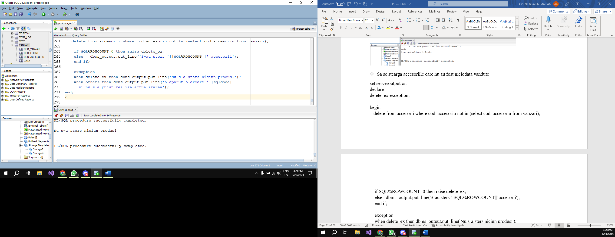

* Sa se insereze in tabela telefon un nou telefon cu brand iPhone, model 11, dar fara introducerea codului.

set serveroutput on

declare

inserare_gresita exception;

pragma exception_init(inserare_gresita, -01400);

begin

insert into telefon (brand, model) values('iPhone', '11');

exception when

inserare_gresita then dbms_output.put_line('Introducere gresita a datelor!!!');

dbms_output.put_line(SQLERRM);

end;

/

**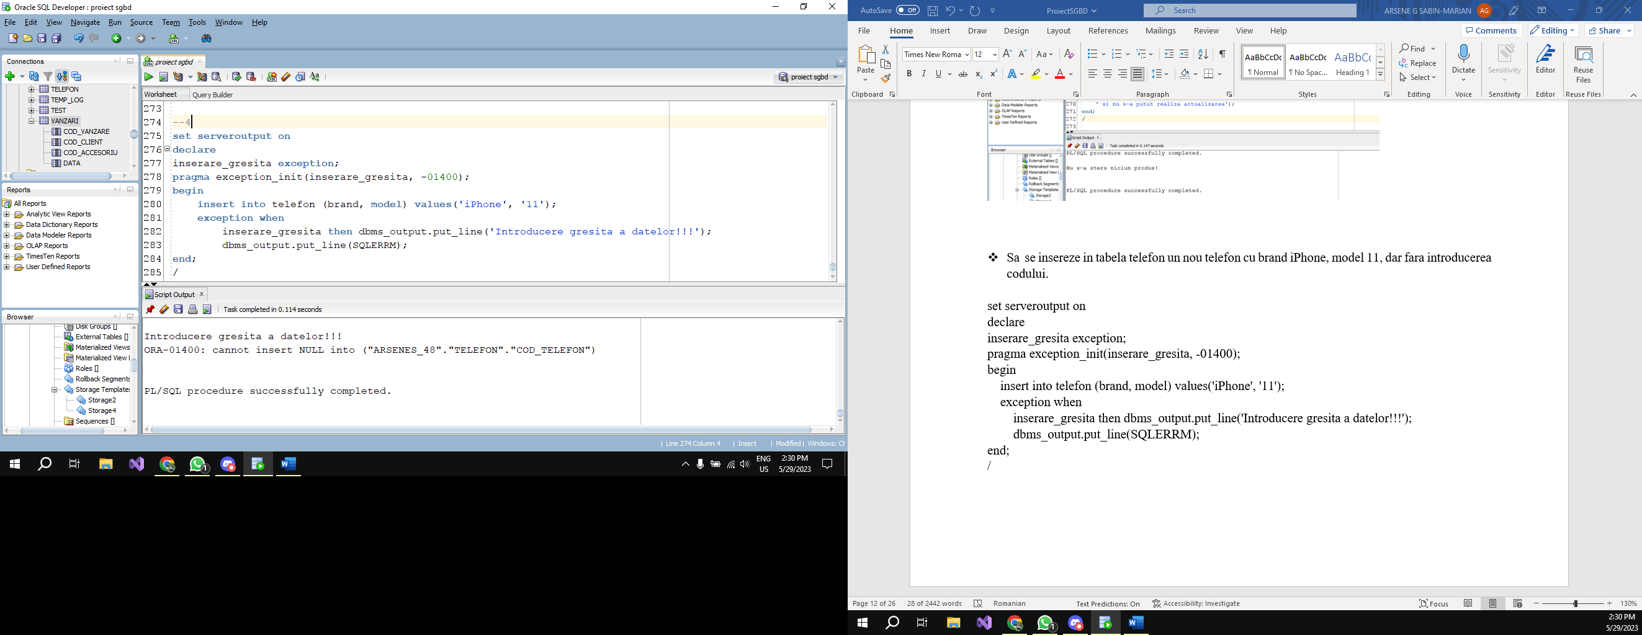

1. **Gestionarea cursorilor.**

* Sa se afiseze costul si durata repararii unui telefon avand codul introdus de la tastatura.

set serveroutput on

declare

cursor c is select cod_telefon, cost, durata from reparare where cod_telefon=&cod;

begin

for r in c loop

dbms_output.put_line('Telefonul cu cod '||r.cod_telefon||' are costul '||r.cost||', durata '||r.durata);

end loop;

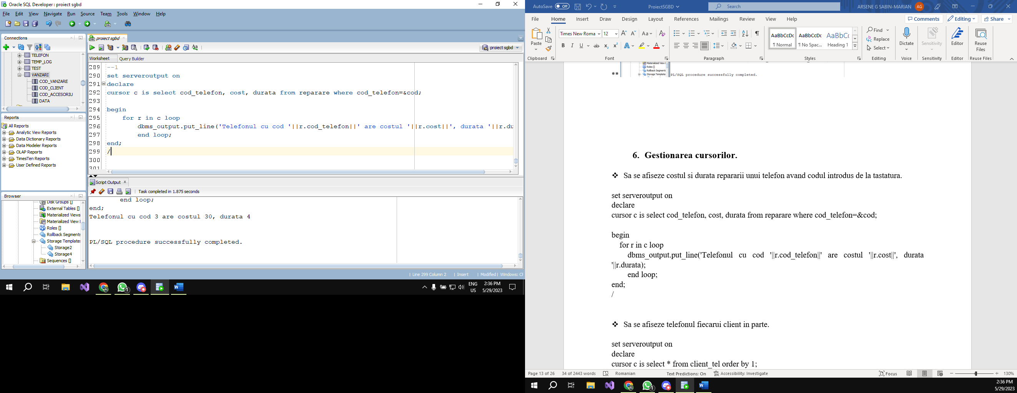end;

/

* Sa se afiseze telefonul fiecarui client in parte.

set serveroutput on

declare

cursor c is select * from client_tel order by 1;

cursor a(p_cod_telefon number) is select brand, model from telefon where cod_telefon=p_cod_telefon;

begin

for r in c loop

dbms_output.put_line('Clientul '||r.nume||' '||r.prenume||' are telefonul: ');

for s in a(r.cod_telefon) loop

dbms_output.put_line(' '||s.brand||' '||s.model);

end loop;

end loop;

end;

/

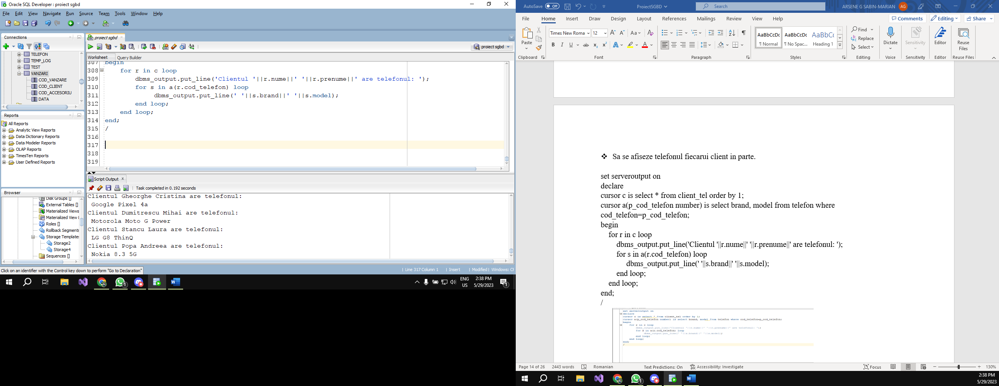

* Afisati telefoanele cu cea mai scurta durata de reparare.

set serveroutput on

declare

cursor c(p_cod_telefon number) is select cod_telefon, brand, model from telefon

where cod_telefon= p_cod_telefon;

v_cod_tel number;

cursor d is select cod_telefon, min(durata) minim from reparare group by cod_telefon

order by min(durata);

n number;

begin

open d;

fetch d into v_cod_tel, n;

close d;

dbms_output.put_line('Durata cea mai scurta de reparatie este de: '||n||' zile');

for r in c(v_cod_tel) loop

dbms_output.put_line(r.cod_telefon||' '||r.brand||' '||r.model);

end loop;

end;

/

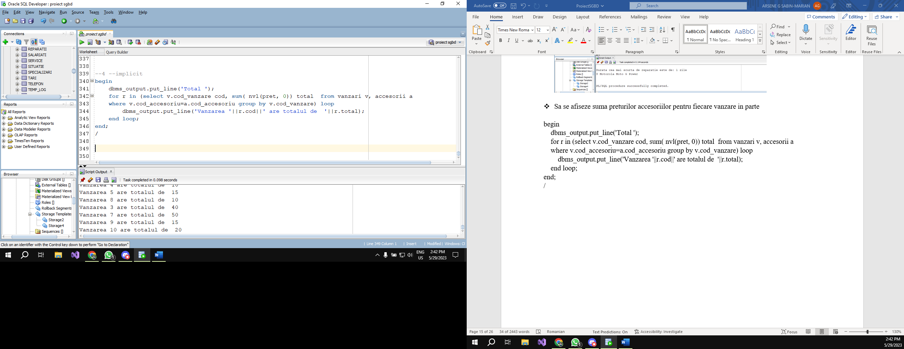

* Sa se afiseze suma preturilor accesoriilor pentru fiecare vanzare in parte

begin

dbms_output.put_line('Total ');

for r in (select v.cod_vanzare cod, sum( nvl(pret, 0)) total from vanzari v, accesorii a

where v.cod_accesoriu=a.cod_accesoriu group by v.cod_vanzare) loop

dbms_output.put_line('Vanzarea '||r.cod||' are totalul de '||r.total);

end loop;

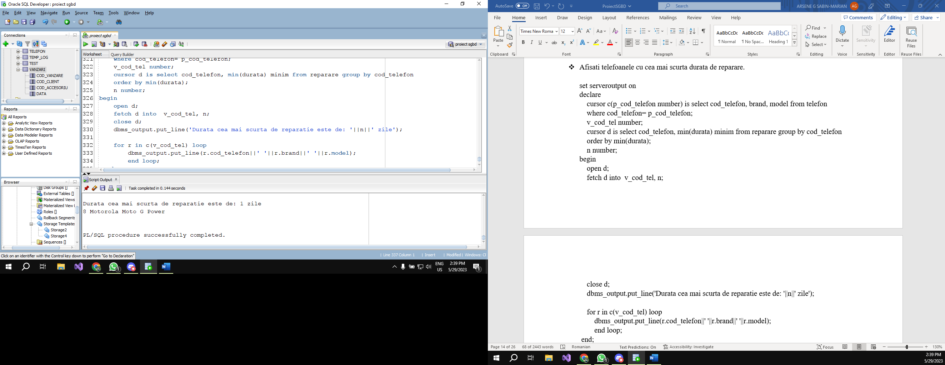end;

/

1. **Functii, proceduri, includerea acestora in pachete.**

* Creati procedura top 5 reparatii prin care sa afisati informatii despre primii 5 reparatii( se va realiza filtrarea dupa durata reparatiei). Apelati procedura.

create or replace procedure top_5_reparatii as

cursor c is select cod_reparare, cost, durata from reparare order by durata asc;

begin

for r in c loop

exit when c%rowcount>5;

dbms_output.put_line('Reparatia '||r.cod_reparare||' costa '||r.cost||

' si are durata '|| r.durata||' zile.');

end loop;

end;

/

begin

top_5_reparatii;

end;

/

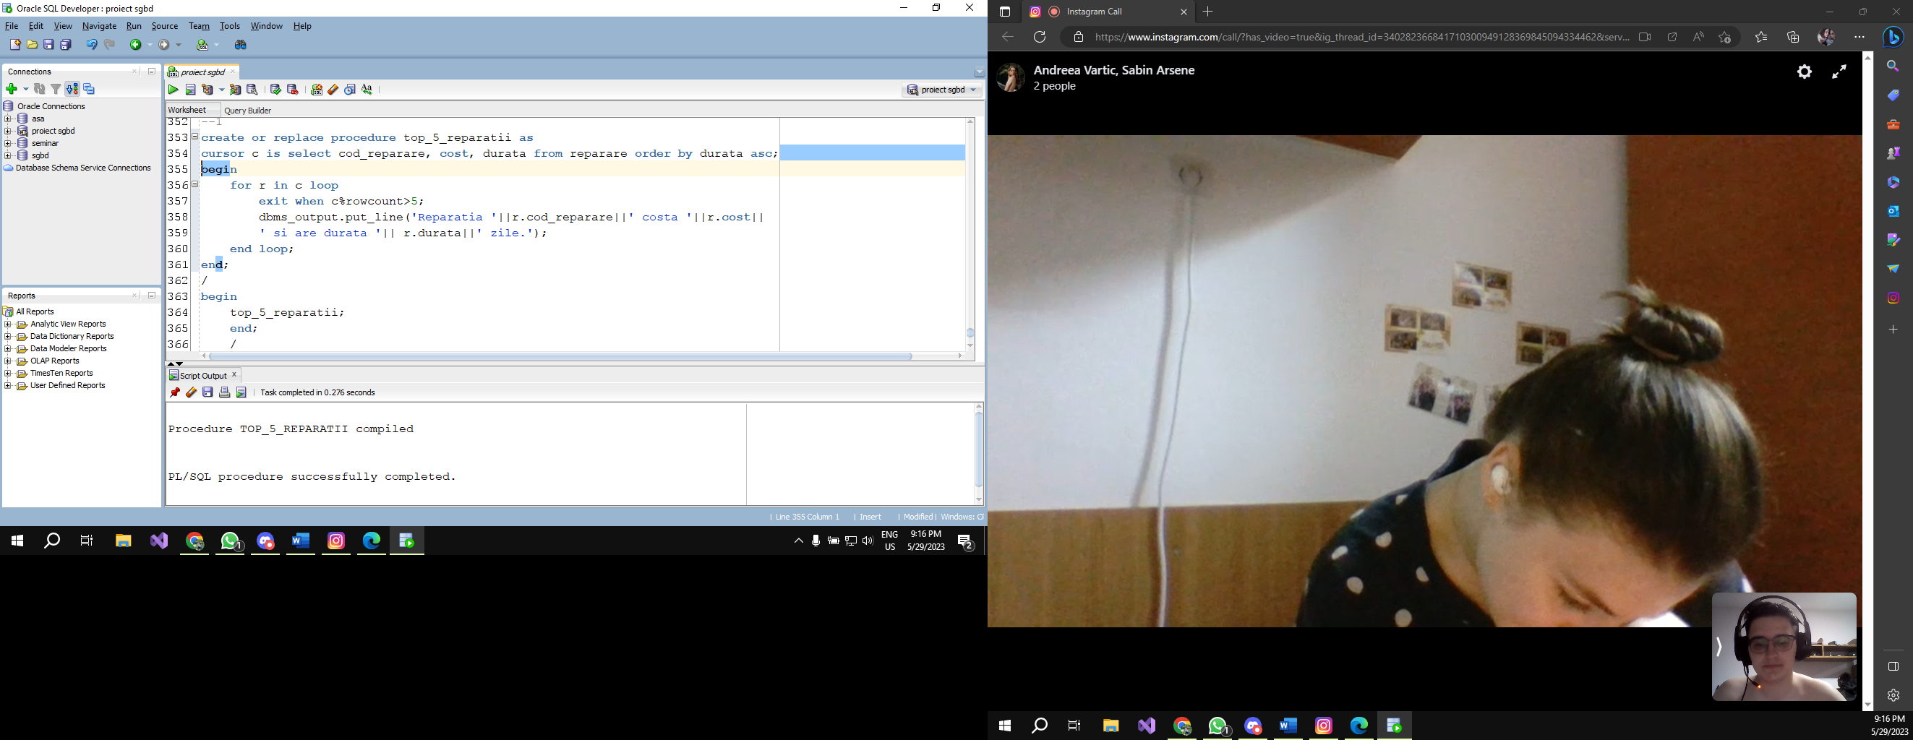

* Construiti o procedura valoare_accesoriu care sa afiseze pretul si stocul fiecarui accesoriu vandut la anul indicat ca paramentru de intrare. Apelati procedura.

create or replace procedure valoare_accesoriu(p_an number) as

cursor c is select a.pret, a.stoc from accesorii a, vanzari v

where a.cod_accesoriu=v.cod_accesoriu and extract(year from v.data_achizitie)=p_an;

fara_val exception;

begin

dbms_output.put_line('Accesoriile vandute in '||p_an);

for r in c loop

exit when c%notfound;

dbms_output.put_line('Pretul accesoriului: '||r.pret||', stocul '||r.stoc);

end loop;

if sql%notfound then

raise fara_val;

end if;

exception

when fara_val then dbms_output.put_line('Nu am gasit accesorii achizitionare in acel an!');

when others then dbms_output.put_line('A aparut o eroare');

end;

/

set serveroutput on

begin

valoare_accesoriu(2022);

end;

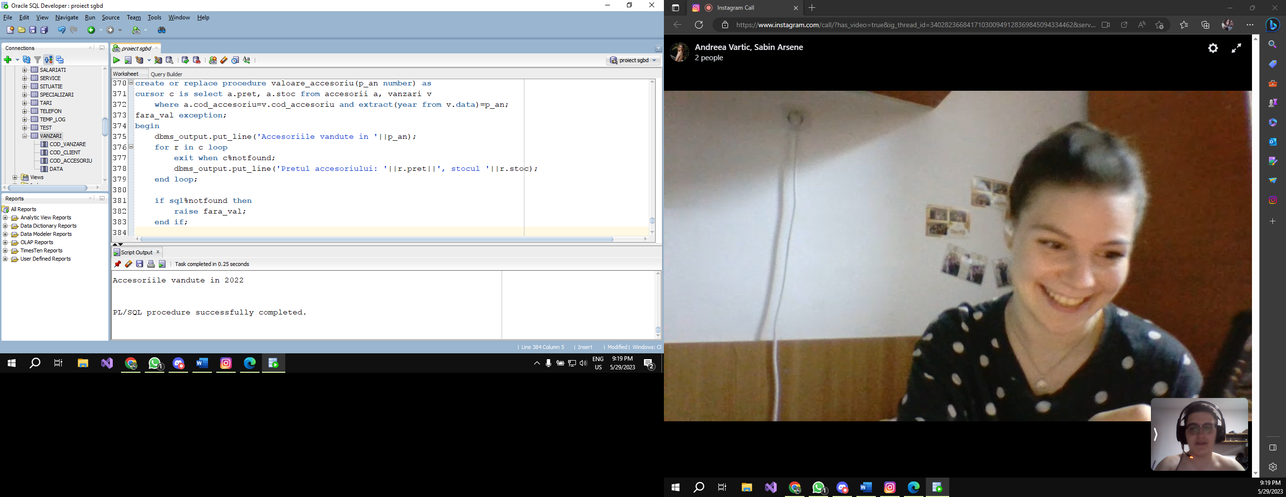

* Realizati o procedura afiseaza_telefoane pentru a selecta brandul, modelul, dar si data intrarii in service. Parcurgeti fiecare rand al cursorului si in cazul in care data depaseste 01.08.2023, afisati informatiile preluate. Apelati procedura.

create or replace procedure afiseaza_telefoane as

cursor c is select t.brand, t.model, r.data_intrare from telefon t, reparare r

where t.cod_telefon=r.cod_telefon;

begin

for r in c loop

if r.data_intrare >='01-AUG-2023' then

dbms_output.put_line('Telefonul '||r.brand||' '||r.model||' a intrat la data de '||r.data_intrare);

end if;

end loop;

end;

/

begin

afiseaza_telefoane;

end;

/

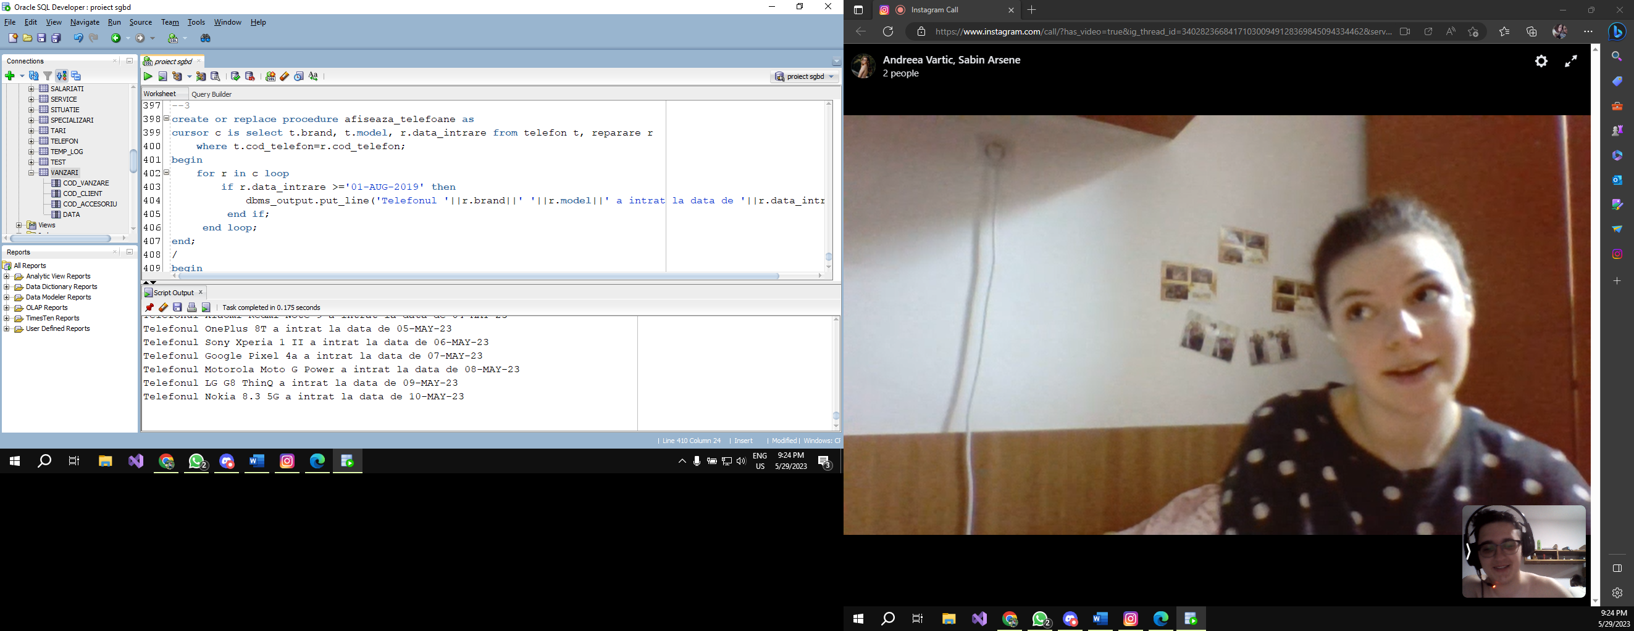

* Construiti o functie val_reparatie care sa determine valoarea reparatiei (cost+pret) pentru un telefon cu codul introdus ca parametru de intrare.

create or replace function val_reparatie(p_cod number) return number as

val_reparatie number;

v_pret number;

v_cost number;

begin

select c.pret, r.cost into v_pret, v_cost from reparare r, componenta_schimbata c

where r.cod_comp=c.cod_comp and r.cod_telefon=p_cod;

val_reparatie := v_pret+v_cost;

return val_reparatie;

exception when no_data_found then return -1;

end;

/

set serveroutput on

declare

valoare number;

begin

valoare:=val_reparatie(104);

dbms_output.put_line('Costul reparatiei pentru acest telefon este de: '||valoare);

end;

/

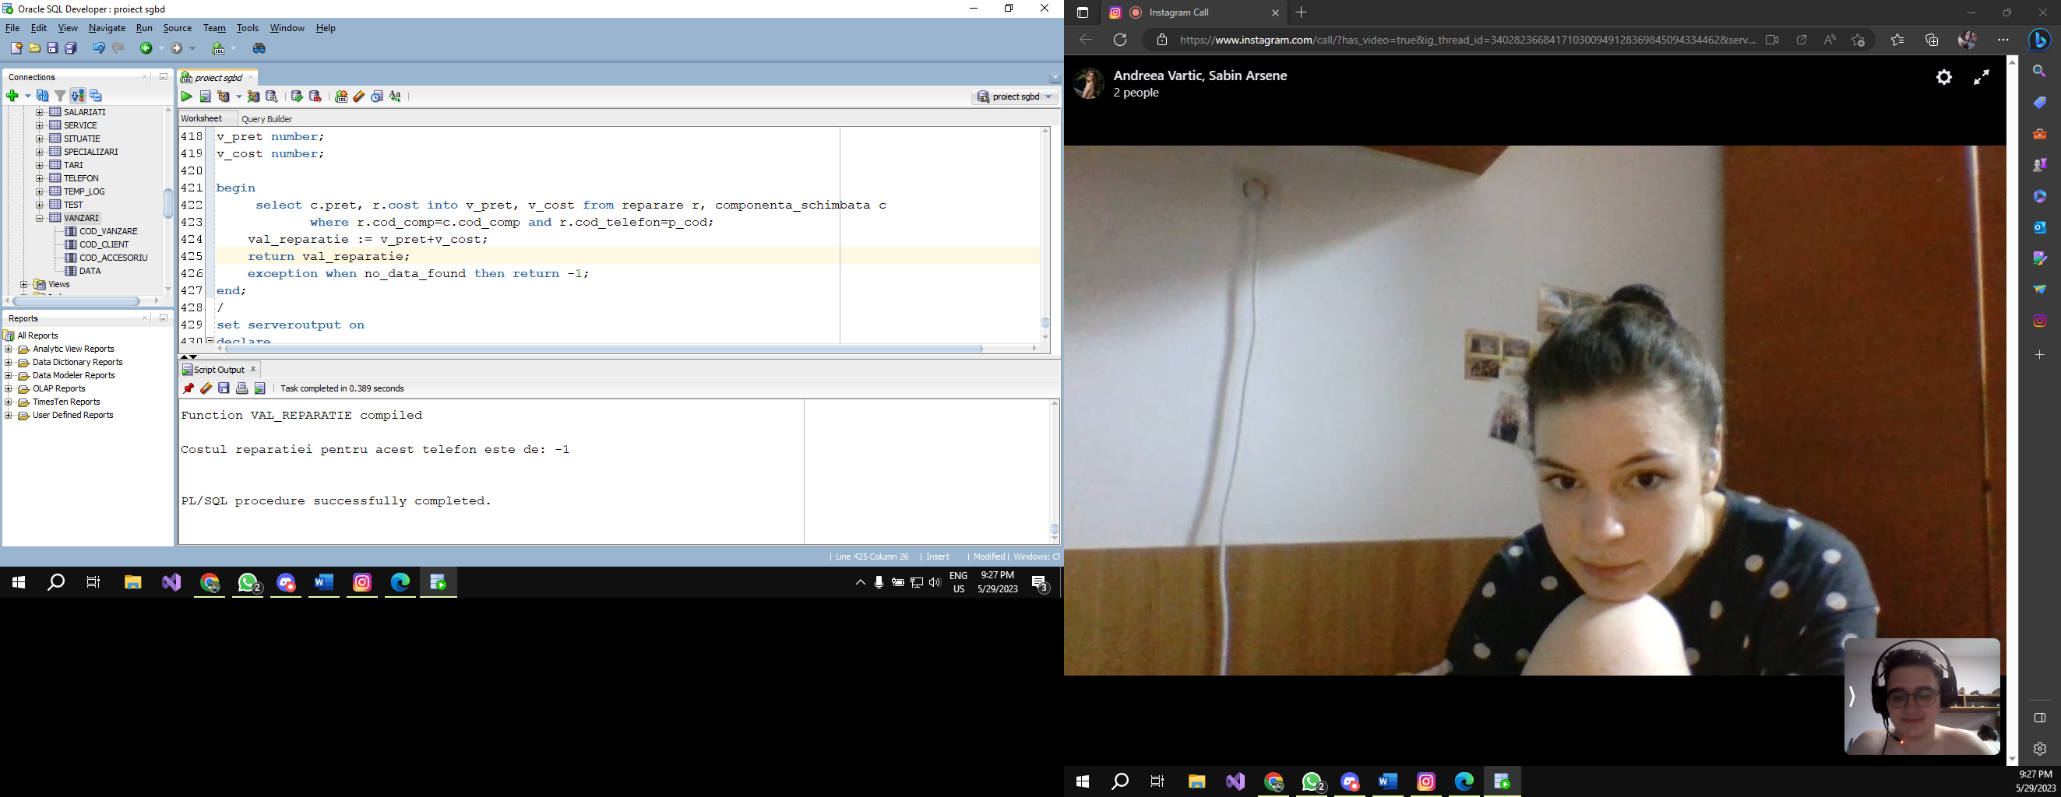

* Realizati o functie care calculeaza valoarea totala a stocului accesoriului care are codul primit ca parametru.

create or replace function valoare_totala_acc(p_cod number) return number as

val_totala number;

begin

select stoc*pret into val_totala from accesorii where cod_accesoriu = p_cod;

return val_totala;

exception

when no_data_found then dbms_output.put_line (' Nu exista accesoriu cu acest cod!!');

when others then dbms_output.put_line('A aparut o eroare');

end;

/

set serveroutput on

declare

val_totala number;

begin

val_totala:=valoare_totala_acc(2);

dbms_output.put_line('Valoarea totala a accesoriului este '||val_totala);

end;

/

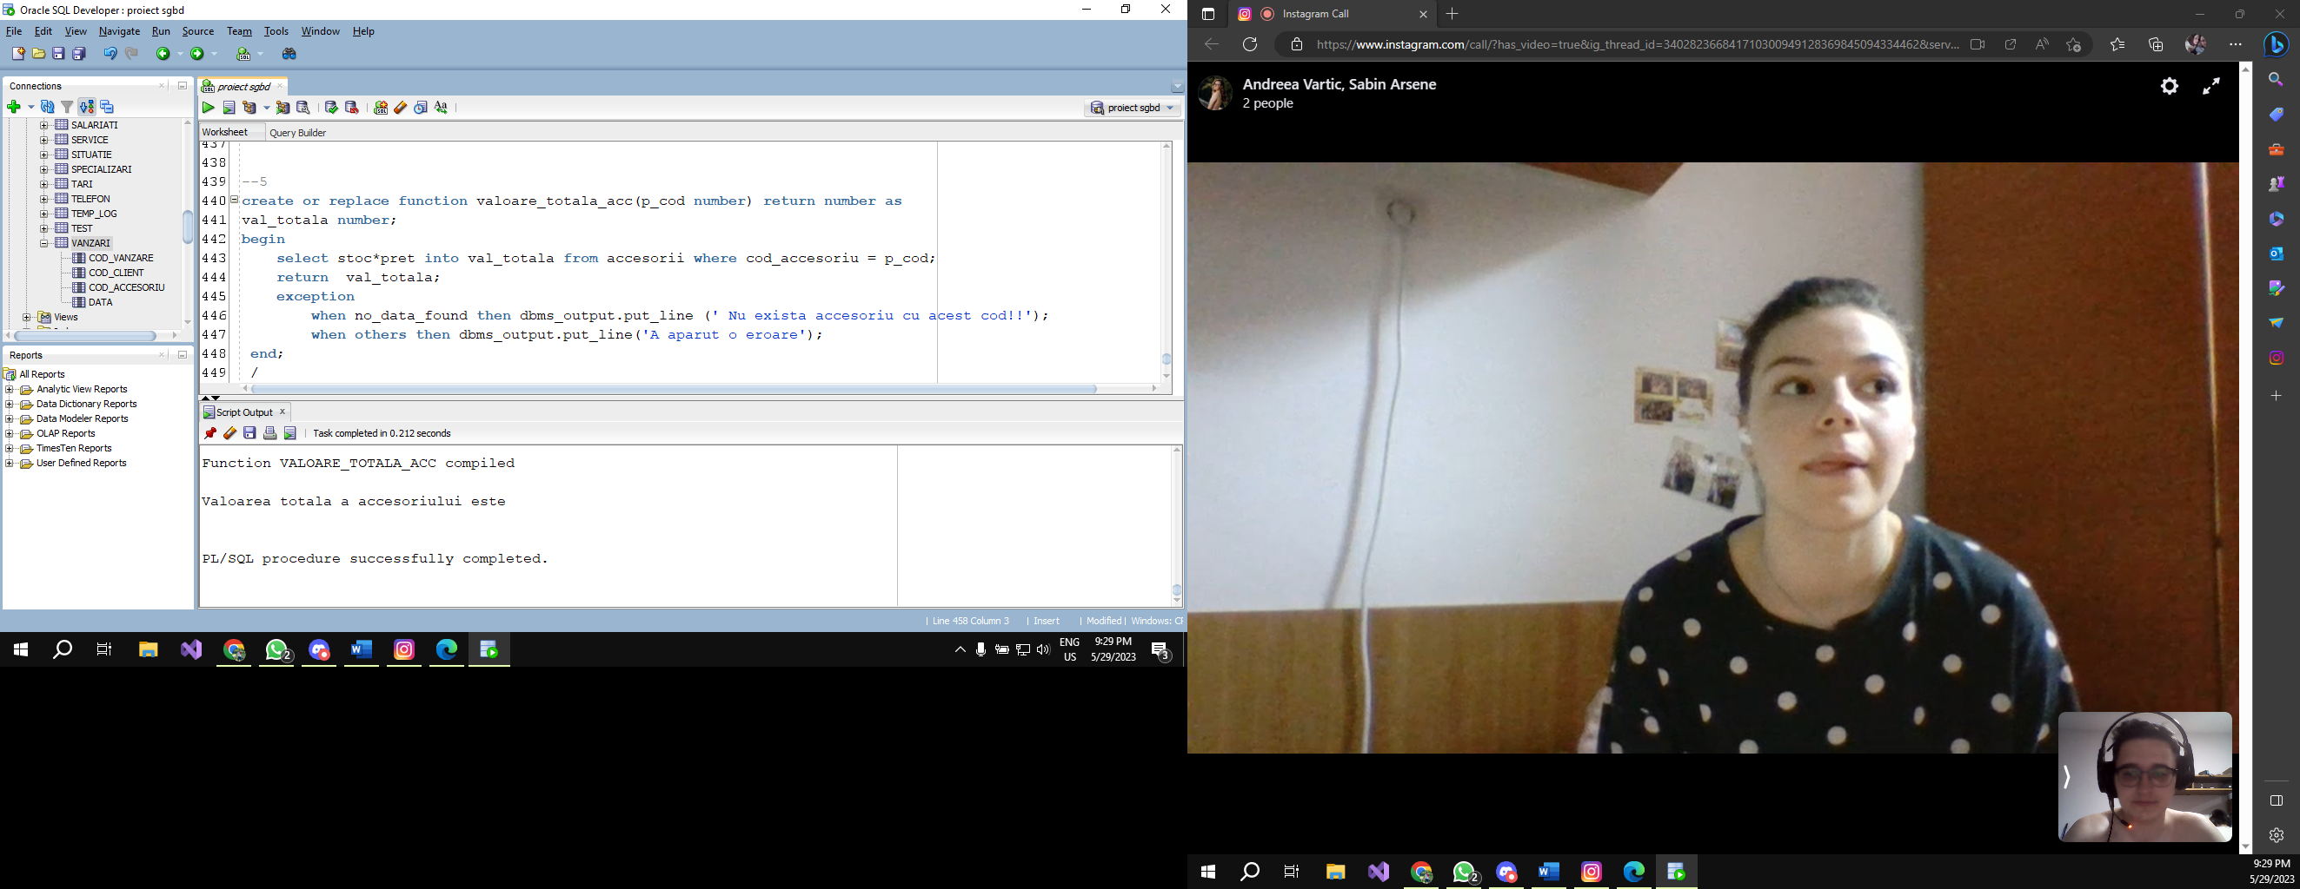

* Realizati o functie in care calculeaza vechimea reparatiei in luni pentru telefonul cu codul introdus la ca parametru.

create or replace function vechime_reparatie(p_cod number) return number as

v_vechime number;

fara_rep exception;

begin

select extract(year from sysdate)-extract(year from data_intrare) into v_vechime

from reparare where cod_telefon=p_cod;

return v_vechime;

if(sql%notfound) then raise fara_rep;

end if;

exception

when fara_rep then dbms_output.put_line('Nu exista reparatie cu acest cod!!');

end;

/

set serveroutput on

declare

vechime number;

begin

vechime:=vechime_reparatie(100);

dbms_output.put_line('Reparatia a avut loc acum '||vechime||' ani');

end;

/

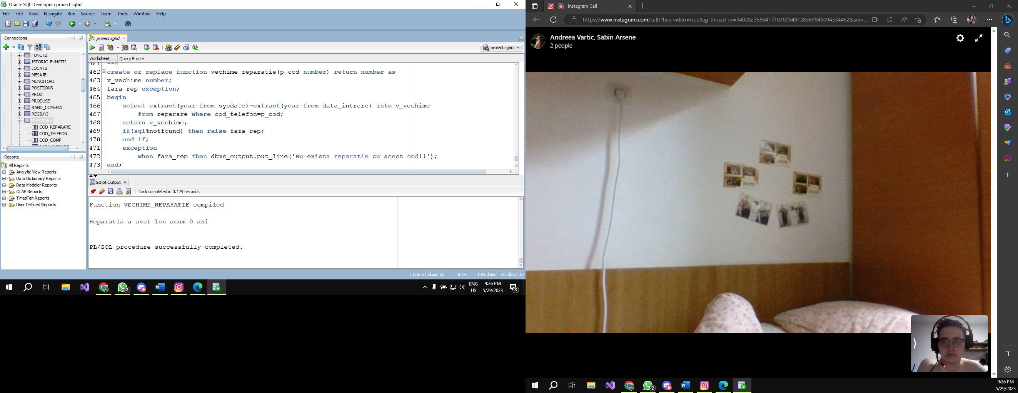

* Creati un pachet detalii_reparatii care sa contine functii si proceduri cu privire la reparatiile efectuate de service.

**SPECIFICATII**

create or replace package detalii_reparatii is

procedure top_5_reparatii;

procedure afiseaza_telefoane;

function val_reparatie(p_cod number) return number;

function vechime_reparatie(p_cod number) return number;

end detalii_reparatii;

**BODY:**

create or replace package BODY detalii_reparatii is

procedure top_5_reparatii as

cursor c is select cod_reparare, cost, durata from reparare order by durata asc;

begin

for r in c loop

exit when c%rowcount>5;

dbms_output.put_line('Reparatia '||r.cod_reparare||' costa '||r.cost||

' si are durata '|| r.durata||' zile.');

end loop;

end;

procedure afiseaza_telefoane as

cursor c is select t.brand, t.model, r.data_intrare from telefon t, reparare r

where t.cod_telefon=r.cod_telefon;

begin

for r in c loop

if r.data_intrare >='01-AUG-2019' then

dbms_output.put_line('Telefonul '||r.brand||' '||r.model||' a intrat la data de '||r.data_intrare);

end if;

end loop;

end;

function val_reparatie(p_cod number) return number as

val_reparatie number;

v_pret number;

v_cost number;

begin

select c.pret, r.cost into v_pret, v_cost from reparare r, componenta_schimbata c

where r.cod_comp=c.cod_comp and r.cod_telefon=p_cod;

val_reparatie := v_pret+v_cost;

return val_reparatie;

exception when no_data_found then return -1;

end;

function vechime_reparatie(p_cod number) return number as

v_vechime number;

fara_rep exception;

begin

select extract(year from sysdate)-extract(year from data_intrare) into v_vechime

from reparare where cod_telefon=p_cod;

return v_vechime;

if(sql%notfound) then raise fara_rep;

end if;

exception

when fara_rep then dbms_output.put_line('Nu exista reparatie cu acest cod!!');

end;

end detalii_reparatii;

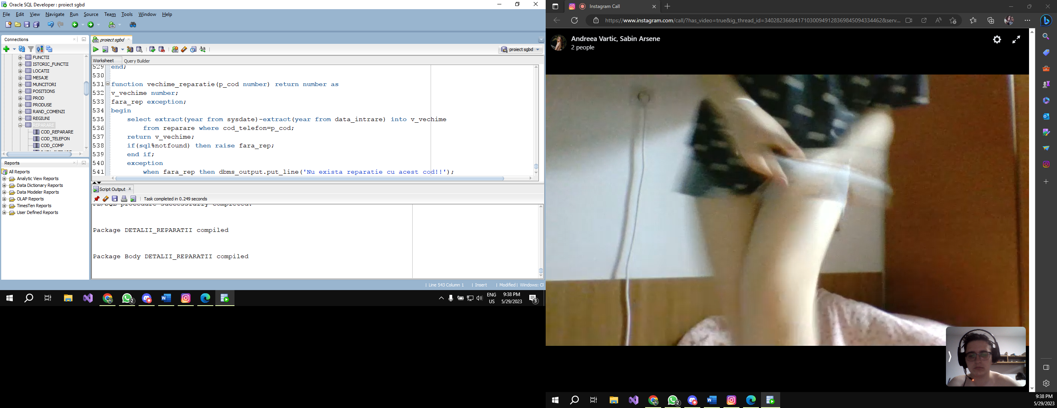

* Creati un pachet detalii_vanzari care sa contine functii si proceduri cu privire la vanzarile efectuate de service.

**SPECIFICATII**

create or replace package detalii_vanzari is

procedure valoare_accesoriu(p_an number);

function valoare_totala_acc(p_cod number) return number;

end detalii_vanzari;

**BODY**

create or replace package BODY detalii_vanzari is

procedure valoare_accesoriu(p_an number) as

cursor c is select a.pret, a.stoc from accesorii a, vanzari v

where a.cod_accesoriu=v.cod_accesoriu and extract(year from v.data_achizitie)=p_an;

fara_val exception;

begin

dbms_output.put_line('Accesoriile vandute in '||p_an);

for r in c loop

exit when c%notfound;

dbms_output.put_line('Pretul accesoriului: '||r.pret||', stocul '||r.stoc);

end loop;

if sql%notfound then

raise fara_val;

end if;

exception

when fara_val then dbms_output.put_line('Nu am gasit accesorii achizitionare in acel an!');

when others then dbms_output.put_line('A aparut o eroare');

end;

function valoare_totala_acc(p_cod number) return number as

val_totala number;

begin

select stoc*pret into val_totala from accesorii where cod_accesoriu = p_cod;

return val_totala;

exception

when no_data_found then dbms_output.put_line (' Nu exista accesoriu cu acest cod!!');

when others then dbms_output.put_line('A aparut o eroare');

end;

end detalii_vanzari;

1. **Declanșatori la nivel de instrucțiune și de rând**
   * **LA NIVEL DE INSTRUCTIUNE**

* Sa se construiasca un trigger de tip AFTER care se declanseaza in momentul in care se face INSERT, DELETE, sau UPDATE pe coloana data_intrare si durata din tabela REPARARE. Sa se insereze mesaje de la declararea triggerului in tabela nou creata, MODIFICARI.

CREATE TABLE MODIFICARI

(MODIF1 VARCHAR2(50),

MODIF2 VARCHAR2(50)

);

create or replace trigger modificari_facute

after insert or delete or update of cost, durata on reparare

for each row

declare

v_cost reparare.cost%type;

v_durata reparare.durata%type;

begin

if inserting then

insert into modificari values ('S-a realizat o inserare in tabela REPARARE ', to_date(sysdate, 'dd-mm-yyy'));

elsif deleting then

insert into modificari values ('S-a realizat o stergere in tabela REPARARE', to_date(sysdate, 'dd-mm-yyy'));

elsif updating('cost') then

insert into modificari values('Costul vechi = '||:OLD.cost||' Cost nou = '||new.cost, to_date(sysdate, 'dd-mm-yyyy'));

elsif updating('durata') then

insert into modificari values('Durata veche = '||:OLD.durata||' Durata noua = '||new.durata, to_date(sysdate, 'dd-mm-yyyy'));

end if;

end;/

insert into reparare values (66, 101, to_date('21-02-2020', 'dd-mm-yyyy'), 50, 2, 1);

update reparare set cost=50 where cod_reparare=66;

select * from modificari;

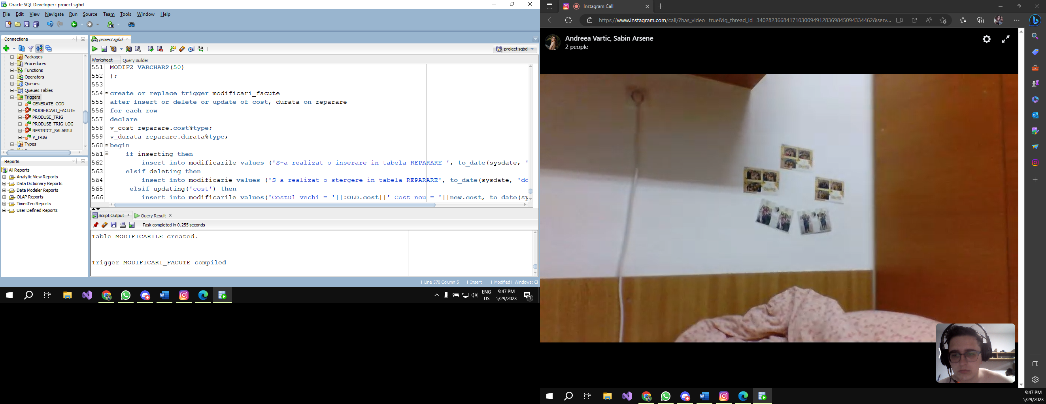

* + **LA NIVEL DE RAND**
* **Sa se creeze un declansator care sa impiedice inserarea unui accesoriu cu pretul mai mare decat pretul maxim**

create or replace trigger restrictie_pret

before insert or update on accesorii

for each row

declare

v_pret_max accesorii.pret%type;

begin

select max(pret) into v_pret_max from accesorii;

if :new.pret>v_pret_max then

raise_application_error(-20000, 'Nu se poate insera un accesoriu cu pretul mai mare decat cel maxim!!!');

end if;

end;

/

set serveroutput on

insert into accesorii values(7, 'cablu USB', 110, 50);

